**Разработка энергоэффективных блоков сегнетоэлектрической памяти на основе тонких пленок на основе оксида гафния, с возможностью самодиагностики**

*М. М. Соловьянов* лаборатория нейровычислительных систем МФТИ

Ключевые слова: энергонезависимая память, FRAM , динамическая память, наноматериалы, наноэлектроника, функциональные материалы.

# Аннтотация

Данная работа представляет собой описание методов создания инновационных приборов сегнетоэлектрической памяти на основе материалов разработанных в лабораториях ЦКП МФТИ на основе тонких пленок оксида гафния, а так же разработки и методы разработки необходимой периферии к ним.

## Актуальность задачи

Исследования проводимые в лаборатории нейровычислительных систем МФТИ в рамках разработки интегральных схем для анализа работы мозга требуют реализации энергонезависимой и энергоэффективной памяти интегрированной в чип, при этом способной записывать многократно большие объемы данных. Приняв во внимание исследования сделанные в ЦКП МФТИ в течении последних 5ти лет[1][2][3][4] позволяют сделать вывод о возможности реализации нового поколения динамической памяти на основе конденсаторов тончайших пленках (4-8 нм) оксида гафния с колоссальным ресурсом переключений и крайне низким энергопотреблением. Недавние открытия в области сегнетоэлектрических свойств уже полученного в лаборатории материала вполне возможно являются прелюдией к революции в области энергонезависимой памяти. В стенах лаборатории нейровычислительных систем разрабатывается и испытывается данная память для реализации хранения информации на инвазивном чипе используемым для считывания сигналов мозга. К такой памяти предъявляются требования по низкому энергопотреблению и высокой скорости работы.

## ￼ как перспективный материал производства сегнетоэлектрической памяти нового поколения. График зависимости поляризации от количества считываний. как перспективный материал производства сегнетоэлектрической памяти нового поколения. График зависимости поляризации от количества считываний.

* 1. В последние годы исследования High-K диэлектриков привели к активному исследованию материалов на базе оксидов гафния. В частности в 2016 году ряд авторов из лаборатории атомно-слоевого осаждения МФТИ публикуют статьи [1][2][3], в которых демонстрируются свойства многообещающего материала, который может применяться в качестве сегнетоэлектрика как в FeFET технологии так и в динамической памяти на основе сегнетоэлектрика (FRAM).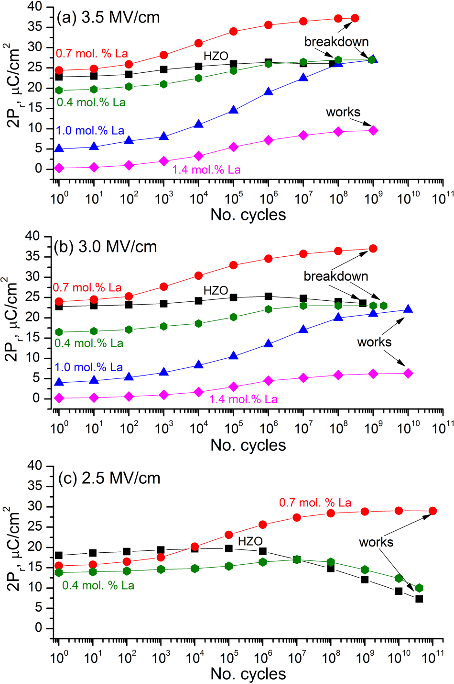

Рис.1 Зависимость остаточной поляризации от количества считываний.

Как видно из рисунка 1 остаточная поляризация лучших пленок составила не менее 15 ￼ в течении всех переключений. в течении всех переключений.

## Стадии работы

На данный момент ведется разработка предсерийных образцов памяти с возможностью контроля качества произведенных ячеек, на что и делается упор в последних проведенных исследованиях.Тестовые образцы разрабатываемые в данный момент будут способны определять параметры собственной поляризации каждой ячейки из массива, при этом планируется создания массивов с ядрами памяти порядка 64 кБит. Саму интегральную схему предлагается выполнить по технологии 180 нм,

Принципиальный вид ячейки 1T-1C немногим отличается от ячейки DRAM, диэлектрический конденсатор попросту заменяется сегнетоэлектрическим, а второй вывод конденсатора подключается не к земле, а к драйверу PL (plate line).

Разрабатываемый контроллер и схемотехника предусматривает следующие режимы работы памяти: Reset,Запись, Чтение ,Точное чтение заряда в ячейке,Чтение емкости,Поиск напряжение смещения усилителя.

## **Выводы**

Раработана интегральная система генераторов блоков памяти с функции диагностики и характеризации использующая иновационные материалы.

Плотность ячеек с технологией Микрон 90нм: 0.4 бит/um^2

Время доступа к слову доступа: Запись ~5 нс Чтение ~15-20 нс

**Литература:**

[1]Kozodaev, Maxim G., et al. “La-Doped Hf0.5Zr0.5O2 Thin Films for High-Efficiency Electrostatic Supercapacitors.” Applied Physics Letters, vol. 113, no. 12, 2018, p. 123902., doi:10.1063/1.5045288.

[2]Kozodaev, Maxim G., et al. “Mitigating Wakeup Effect and Improving Endurance of Ferroelectric HfO2-ZrO2 Thin Films by Careful La-Doping.” Journal of Applied Physics, vol. 125, no. 3, 2019, p. 034101., doi:10.1063/1.5050700.

[3]Kozodaev, Maxim G., et al. “Mitigating Wakeup Effect and Improving Endurance of Ferroelectric HfO2-ZrO2 Thin Films by Careful La-Doping.” Journal of Applied Physics, vol. 125, no. 3, 2019, p. 034101., doi:10.1063/1.5050700.

[4]Anna G. Chernikova, Maxim G. Kozodaev, Dmitry V. Negrov, Evgeny V. Korostylev,Min Hyuk Park, Uwe Schroeder, Andrey M. Markeev,

[5]Itoh, K. VLSI Memory Chip Design. Springer 2001. ISBN 3-540-67820-4.

[6]Itoh, K.: VLSI Memory Design. Tokyo (in Japanese): Baifukan 1994.

[7]Advanced Circuit Design of

Gigabit-Density Ferroelectric

Random-Access Memories Jürgen Thomas Rickes aus Neuwied

CMOS Circuit Design, Layout, and Simulation Third Edition R. Jacob Baker